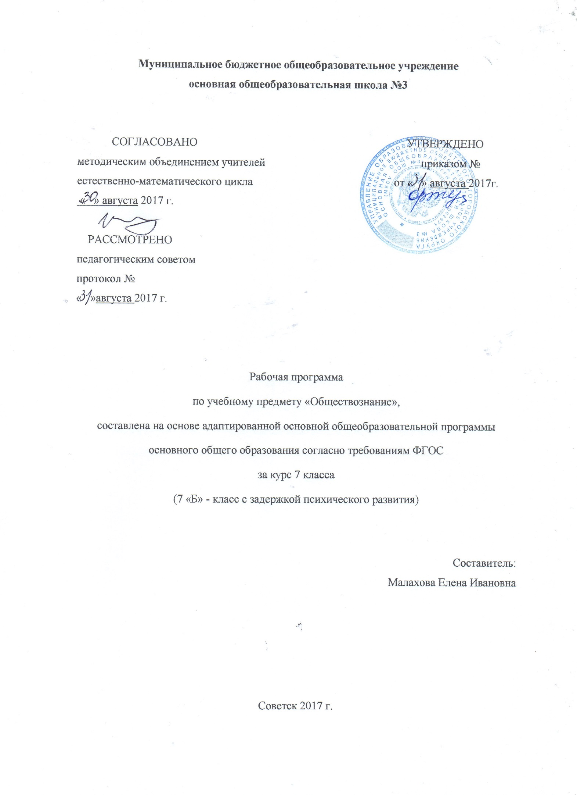

Содержание программы:
- Пояснительная записка____________________________________3
  - Содержание программы______________________________4
  - Требования к результатам обучения____________________5
1.3 Требования к уровню подготовки__________________________8
1.4 Критерии оценивания____________________________________9
- Календарно-тематический план______________________________10
- Образовательные ресурсы ___________________________________12

- Пояснительная записка
Рабочая программа для учеников с задержкой психического развития, составлена на основании следующих нормативных документов:
- Федеральный закон Российской Федерации от 29. 12. 2012 г., №273-ФЗ «Об образовании в Российской Федерации». Принят Государственной Думой 21. 12. 2012 г. Одобрен Советом Федерации 26. 12. 2012 года
- СанПиН 2.4.2.2821-10 «Санитарно-эпидемиологические требования к условиям и организации обучения в общеобразовательных учреждениях» (Постановление Главного государственного санитарного врача РФ № 189 от 29.12.2010 года, зарегистрированного Министерством юстиции РФ 03.03.2011 года, рег. № 19993);
- Устав МБОУ ООШ №3;
- Примерных программ основного общего образования по обществознанию (5 – 9 классы. – М.: Просвещение, 2016 г.), авторской программы «Обществознание» (Л.Н. Боголюбов, А.Ю. Лазебниковой и др. – М.: Просвещение, 2018 г.).
Изучение обществознания в основной школе направлено на достижение следующих целей:

- развитие личности в ответственный период социального взросления человека (10—15 лет), её познавательных интересов, критического мышления в процессе восприятия социальной (в том числе экономической и правовой) информации и определения собственной позиции; нравственной и правовой культуры, экономического образа мышления, способности к самоопределению и самореализации;
- воспитание общероссийской идентичности, гражданской ответственности, уважения, к социальным нормам; приверженности гуманистическим и демократическим ценностям, закреплённым в Конституции Российской Федерации;
- освоение на уровне функциональной грамотности системы знаний, необходимых для социальной адаптации: об обществе; основных социальных ролях; о позитивно оцениваемых обществом качествах личности, позволяющих успешно взаимодействовать в социальной среде; сферах
- человеческой деятельности; способах регулирования общественных отношений; механизмах реализации и защиты прав человека и гражданина;
- формирование опыта применения полученных знаний для решения типичных задач в области социальных отношений; экономической и гражданско-общественной деятельности; межличностных отношений; отношений между людьми различных национальностей и вероисповеданий; самостоятельной познавательной деятельности; правоотношений; семейно-бытовых отношений.

1.1 Содержание программы
В 7 классе школьники проходят важный рубеж своего социального взросления: им исполняется 14 лет, они получают паспорт гражданина Российской Федерации, расширяются их права в экономических отношениях, наступает уголовная ответственность за некоторые виды преступлений. Соответственно курс даёт им две необходимые на этом рубеже социализации темы. Первая из них — «Регулирование поведения людей в обществе» — представляет собой цикл уроков, рассчитанных на формирование первоначальных и в определённой мере упорядоченных знаний о роли социальных норм в жизни человека и общества. Материал темы включает сюжеты, раскрывающие вопросы о необходимости соблюдения закона, о правах человека и, отдельно, о правах ребёнка. Специальный урок посвящён необходимости подготовки учащегося к выполнению воинского долга. Вторая тема — «Человек в экономических отношениях» — даёт представление о таких проявлениях экономической жизни общества, как производство, обмен, потребление. Особое внимание уделено рассмотрению основы экономики — производству, в процессе которого реализуется её важнейшая роль в обществе — создание материальных благ для удовлетворения потребностей людей. При изучении экономических явлений акцент делается на раскрытии способов рационального поведения основных участников экономики — потребителей и производителей: Кроме того, программа предполагает раскрытие основной проблематики нравственных и правовых отношений человека и природы (тема «Человек и природа»).
На втором этапе курса для старших подростков (8—9 классы) все его содержательные компоненты (социально - психологические, морально-этические, социологические, экономические, правовые и т. д.) раскрываются более обстоятельно, систематично, целостно.

Основное содержание курса
Регулирование поведения людей в обществе.
Социальные параметры личности
Гражданские правоотношения. Нормы права. Конституционные обязанности гражданина
Закон и правопорядок в обществе
Защита Отечества — долг и обязанность
Дисциплина, воля и самовоспитание
Ответственность за нарушение законов. Ответственность несовершеннолетних
Правоохранительные органы. Судебная система
Регулирование поведения людей в обществе
Человек в экономических отношениях,
Экономика и её роль в жизни общества. Основные участники экономики
Профессионализм и профессиональная успешность. Трудовая этика. Заработная плата
Факторы производства. Новые технологии и их возможности
Виды бизнеса. Предприниматель. Этика предпринимателя
Обмен, торговля, реклама
Деньги, их функции
Экономика семьи. Прожиточный минимум. Семейное потребление
Человек в экономических отношениях
Человек и природа,
Человек — часть природы
Экологическая ситуация в современном глобальном мире: как спасти природу
Законы Российской Федерации, направленные на охрану окружающей среды
Человек и природа

1.2 ТРЕБОВАНИЯ К РЕЗУЛЬТАТАМ ОБУЧЕНИЯ И ОСВОЕНИЯ
СОДЕРЖАНИЯ КУРСА ПО ОБЩЕСТВОЗНАНИЮ

Личностными результатами выпускников основной школы, формируемыми при изучении содержания курса, являются:
- мотивированность на посильное и созидательное участие в жизни общества;
- заинтересованность не только в личном успехе, но и в благополучии и процветании своей страны;
- ценностные ориентиры, основанные на идеях патриотизма, любви и уважения к Отечеству; необходимости поддержания гражданского мира и согласия; отношении к человеку, его правам и свободам как высшей ценности; стремлении к укреплению исторически сложившегося государственного единства; признании равноправия народов, единства разнообразных культур; убеждённости в важности для общества семьи и семейных традиций; осознании своей ответственности за страну перед нынешними и грядущими поколениями.
Метапредметные результаты изучения обществознания выпускниками основной школы проявляются в:
- умении сознательно организовывать свою познавательную деятельность (от постановки цели до получения и оценки результата);
- умении объяснять явления и процессы социальной действительности с научных позиций; рассматривать их комплексно в контексте сложившихся реалий и возможных перспектив;
- способности анализировать реальные социальные ситуации, выбирать адекватные способы деятельности и модели поведения в рамках реализуемых основных социальных ролей, свойственных подросткам;
- овладении различными видами публичных выступлений (высказывания, монолог, дискуссия) и следовании этическим нормам и правилам ведения диалога;
- умении выполнять познавательные и практические задания, в том числе с использованием проектной деятельности на уроках и в доступной социальной практике, на:
- использование элементов причинно-следственного анализа;
- исследование несложных реальных связей и зависимостей;
- определение сущностных характеристик изучаемого объекта;
- выбор верных критериев для сравнения, сопоставления, оценки объектов; поиск и извлечение нужной информации по заданной теме в адаптированных источниках различного типа;
- перевод информации из одной знаковой системы в другую (из текста в таблицу, из аудиовизуального ряда в текст и др.);
- выбор знаковых систем адекватно познавательной и коммуникативной ситуации;
- подкрепление изученных положений конкретными примерами;оценку своих учебных достижений, поведения, черт своей личности с учётом мнения других людей, в том числе для корректировки собственного поведения в окружающей среде;
- выполнение в повседневной жизни этических и правовых норм, экологических требований;
- определение собственного отношения к явлениям современной жизни, формулирование своей точки зрения.
Предметными результатами освоения выпускниками основной школы содержания программы по обществознанию являются:
- относительно целостное представление об обществе и человеке, о сферах и областях общественной жизни, механизмах и регуляторах деятельности людей;
- знание ряда ключевых понятий об основных социальных объектах; умение объяснять явления социальной действительности с опорой на эти понятия;
- знания, умения и ценностные установки, необходимые для сознательного выполнения старшими подростками основных социальных ролей в пределах своей дееспособности;
- умения находить нужную социальную информацию в педагогически отобранных источниках; адекватно её воспринимать, применяя основные обществоведческие термины и понятия; преобразовывать в соответствии с решаемой задачей (анализировать, обобщать, систематизировать, конкретизировать) имеющиеся данные, соотносить их с собственными знаниями; давать оценку общественным явлениям с позиций одобряемых в современном российском обществе социальных ценностей;
- понимание побудительной роли мотивов в деятельности человека, места ценностей в мотивационной структуре личности, их значения в жизни человека и развитии общества;
- знание основных нравственных и правовых понятий, норм и правил, понимание их роли как решающих регуляторов общественной жизни; умение применять эти нормы и правила к анализу и оценке реальных социальных ситуаций; установка на необходимость руководствоваться этими нормами и правилами в собственной повседневной жизни;
- приверженность гуманистическим и демократическим ценностям, патриотизм и гражданственность;
- знание особенностей труда как одного из основных видов деятельности человека, основных требований трудовой этики в современном обществе, правовых норм, регулирующих трудовую деятельность несовершеннолетних;
- понимание значения трудовой деятельности для личности и для общества;
- понимание специфики познания мира средствами искусства в соотнесении с другими способами познания;
- понимание роли искусства в становлении личности и в жизни общества;
- знание определяющих признаков коммуникативной деятельности в сравнении с другими видами деятельности;
- знание новых возможностей для коммуникации в современном обществе; умение использовать современные средства связи и коммуникации для поиска и обработки необходимой социальной информации;
- понимание языка массовой социально-политической коммуникации, позволяющее осознанно воспринимать соответствующую информацию; умение различать факты, аргументы, оценочные суждения;
- понимание значения коммуникации в межличностном общении;
- умение взаимодействовать в ходе выполнения групповой работы, вести диалог, участвовать в дискуссии, аргументировать собственную точку зрения;
- знакомство с отдельными приёмами и техниками преодоления конфликтов;
- ценностные ориентиры, основанные на идеях патриотизма, любви и уважения к Отечеству; на отношении к человеку, его правам и свободам как к высшей ценности; на стремлении к укреплению исторически сложившегося государственного единства; на признании равноправия народов, единства разнообразных культур; на убеждённости в важности для общества семьи и семейных традиций; на осознании необходимости поддержания гражданского мира и согласия, своей ответственности за судьбу страны перед нынешними и грядущими поколениями.

1.3 ТРЕБОВАНИЯ К УРОВНЮ ПОДГОТОВКИ

В результате изучения обществознания ученик должен
знать /понимать:
- социальные свойства человека, его взаимодействие с другими людьми;
- сущность общества как формы совместной деятельности людей;
- характерные черты и признаки основных сфер жизни общества;
- содержание и значение социальных норм, регулирующих общественные отношения;
уметь:
- описывать основные социальные объекты, выделяя их существенные признаки; человека как социально-деятельное существо; основные социальные роли;
- сравнивать социальные объекты, суждения об обществе и человеке, выявлять их общие черты и различия;
- объяснять взаимосвязи изученных социальных объектов (включая взаимодействия человека и общества, общества и природы, сфер общественной жизни);
- приводить примеры социальных объектов определенного типа, социальных отношений; ситуаций, регулируемых различными видами социальных норм; деятельности людей в различных сферах;
- оценивать поведение людей с точки зрения социальных норм, экономической рациональности;
- решать познавательные и практические задачи в рамках изученного материала, отражающие типичные ситуации в различных сферах деятельности человека;
- осуществлять поиск социальной информации по заданной теме из различных ее носителей (материалы СМИ, учебный текст и другие адаптированные источники); различать в социальной информации факты и мнения;
- самостоятельно составлять простейшие виды правовых документов (записки, заявления, справки и т. п.)
использовать приобретенные знания и умения в практической деятельности и повседневной жизни:
- для полноценного выполнения типичных для подростка социальных ролей;
- общей ориентации в актуальных общественных событиях и процессах;
- нравственной и правовой оценки конкретных поступков людей;
- реализации и защиты прав человека и гражданина, осознанного выполнения гражданских обязанностей;
- первичного анализа и использования социальной информации.

Формы организации учебного процесса:
* коллективная;
* групповая;
* индивидуальная.
Виды учебных занятий: урок, практическое занятие, игры- обсуждения, встречи с интересными людьми.
Преобладающие формы контроля знаний, умений, навыков:
- фронтальный опрос
- тестирование
- письменные работы по рабочим тетрадям
- сообщения по отдельным вопросам у доски
- подготовка презентаций
- ответ по картине
- составление кроссвордов и т.д.

1.4 Критерии оценивания.
Критерии оценки устного ответа:
- глубокий, с привлечением дополнительного материала и проявлением гибкости мышления ответ ученика оценивается пятью баллами;
- твердое знание материала в пределах программных требований - четырьмя;
- неуверенное знание, с несущественными ошибками и отсутствием самостоятельности суждений оценивается – тремя баллами;
- наличие в ответе школьника грубых ошибок, проявление непонимания сути, не владение навыком оценивается отрицательно, отметкой «2»;
- отсутствие знаний, умений, навыков и элементарного прилежания влечет за собой единицу (используется очень редко).
Критерии оценки работы на уроке:
- активное участие учащегося в процессе урока и безошибочное выполнение заданий оценивается пятью баллами;
- активное участие в процессе урока с допущением каких-либо ошибок в процессе выполнения задания - четырьмя;
- неуверенное участие в процессе урока и отсутствие самостоятельной активности – тремя баллами;
- полное отсутствие активности - отметка «2»;

Критерии оценки сообщения или проекта:
- глубокий, самостоятельный, с привлечением дополнительного материала и проявлением гибкости мышления ответ ученика, оценивается пятью баллами;
- привлечение дополнительного материала, неуверенный ответ - четырьмя;
- выполнена работа в письменном виде, отсутствие ответа, при этом ответы на дополнительные вопросы – тремя баллами;
- полное отсутствие работы - отметка «2»;

- Календарно-тематический план.

№ | Тема урока | Кол-во  часов | Дата проведения
 |  |  | План | Факт
Глава I. Личность и общество (4 час.)
1 | Введение.  Как работать с учебником? | 1 | 06.09.2018
2 | Что значит жить по правилам. Вводный контроль | 1 | 13.09.2018
3 | Учимся общаться в интернете. | 1 | 20.09.2018
4 | Права и обязанности граждан. | 1 | 27.09.2018
5 | Учимся пользоваться своими правами. | 1 | 04.10.2018
6 | Почему нужно соблюдать законы. | 1 | 11.10.2018
7 | Учимся читать и соблюдать законы. | 1 | 18.10.2018
8 | Проверка знаний. | 1 | 25.10.2018
9 | Защита Отечества. | 1 | 08.11.2018
10 | Учимся быть мужественным. | 1 | 15.10.2018
11 | Проверка знаний. | 1 | 22.11.2018
12 | Для чего нужна дисциплина Контрольная работа за 1 триместр | 1 | 29.11.2018
13 | Виновен – отвечай. | 1 | 06.12.2018
14 | Виновен – отвечай. | 1 | 13.12.2018
15 | Кто стоит на страже закона. | 1 | 20.12.2018
16 | Кто стоит на страже закона. | 1 | 27.12.2018
17 | Практикум по теме: «Регулирование поведения». | 1 | 10.01.2019
18 | Экономика и ее основные участники. | 1 | 17.01.2019
19 | Экономика и ее основные участники. Контрольная работа за 2 триместр | 1 | 24.01.2019
20 | Учимся принимать рациональное решение. | 1 | 31.01.2019
21 | Мастерство работника. | 1 | 07.02.2019
22 | Секрет профессионализма. | 1 | 14.02.2019
23 | Проверка знаний. | 1 | 21.02.2019
24 | Производство, затраты, выручка, прибыль. | 1 | 28.02.2019
25 | Виды и формы бизнеса. | 1 | 07.03.2019
26 | Обмен, торговля реклама. | 1 | 14.03.2019
27 | Деньги и их функции. | 1 | 21.03.2019
28 | Экономика семьи. | 1 | 04.04.2019
29 | Контрольная работа за 2 триместр. | 1 | 11.04.2019
30 | Воздействие человека на природу. | 1 | 18.04.2019
31 | Охранять природу – значит охранять жизнь. | 1 | 25.04.2019
32 | Закон на страже природы. | 1 | 16.05.2019
33 | Итоговая работа. | 1 | 23.05.2019
34 | Повторение пройденного материала. | 1 | 30.05.2019

Образовательные ресурсы.

Технические средства обучения.

- Мультимедийный компьютер. Мультимедийный проектор. Экран проекционный.

Учебно-методический комплекс
- Обществознание 7 класс: учебник для общеобразоват. организаций: под редакцией Л.Н. Боголюбова, Л.Ф. Ивановой. – 5-е изд. - М: Просвещение 2016
- Методические рекомендации по учебнику Л.Н. Боголюбова и др. Обществознание. Автор-составитель Л.Н. Боголюбова и др. Москва. «Просвещение» 2008.
- Поурочные разработки по учебнику Л.Н. Боголюбова и др. Обществознание. Автор-составитель Поздеев А.В. Москва. «ВАКО» 2009
- Обществознание 7 класс: учебник для общеобразоват. организаций: под редакцией Л.Н. Боголюбова, Л.Ф. Ивановой. – 5-е изд. - М: Просвещение 2017
- Рабочей тетради. Обществознание 7 класс. Котова О.А., Лискова Т.Е. М.: Просвещение, 2017.
- Контрольно-измерительные материалы. Обществознание: 7 класс / Сост. А.В. Поздеев. – М.: ВАКО, 2012
- Конституция РФ.
- Декларация прав ребенка;
- Конвенция о правах ребенка.

